**Programa Creación de una Calculadora.**

Este programa es una calculadora sencilla, realizada con el único fin de practicar y aprender las funciones de Windows forms y las funciones que trae.

**El programa se realizó en:**

* Aplicación: Visual Studio 2019
* Lenguaje de programación: C#
* Programa de Windows Forms

**Explicación del Código:**

Lo primero es ralizar el diseño que tendra nuestra calculadora , para eso añadiremos los botones con los números y funciones a usar como suma, resta, multiplicación, división, etc.

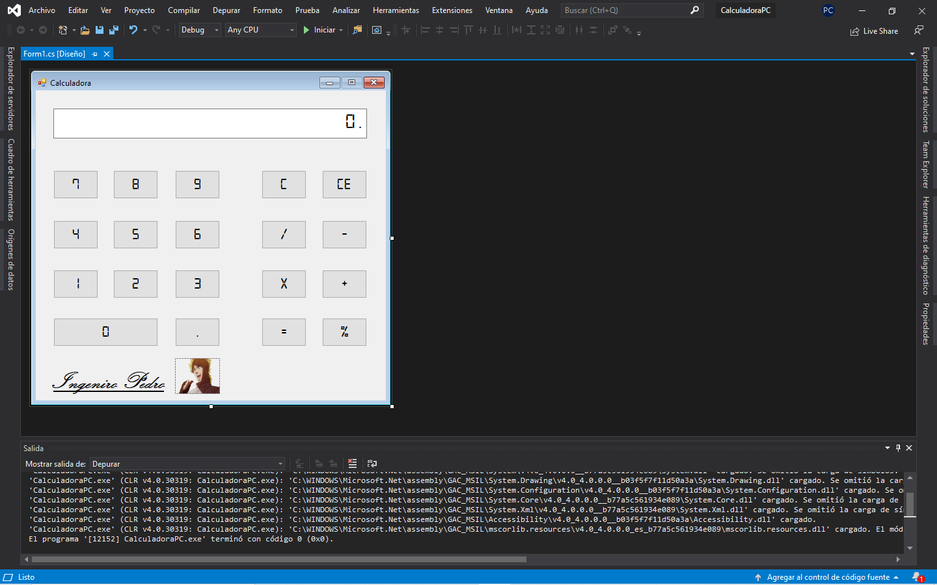

La primera tabla creada es la de Articulo con sus variables correspondientes.

**Evento**

Seleccionaremos del 0 al 9 todos los botones y crearemos un nuevo evento llamado **btDigito_Click** para indicar que función aremos.

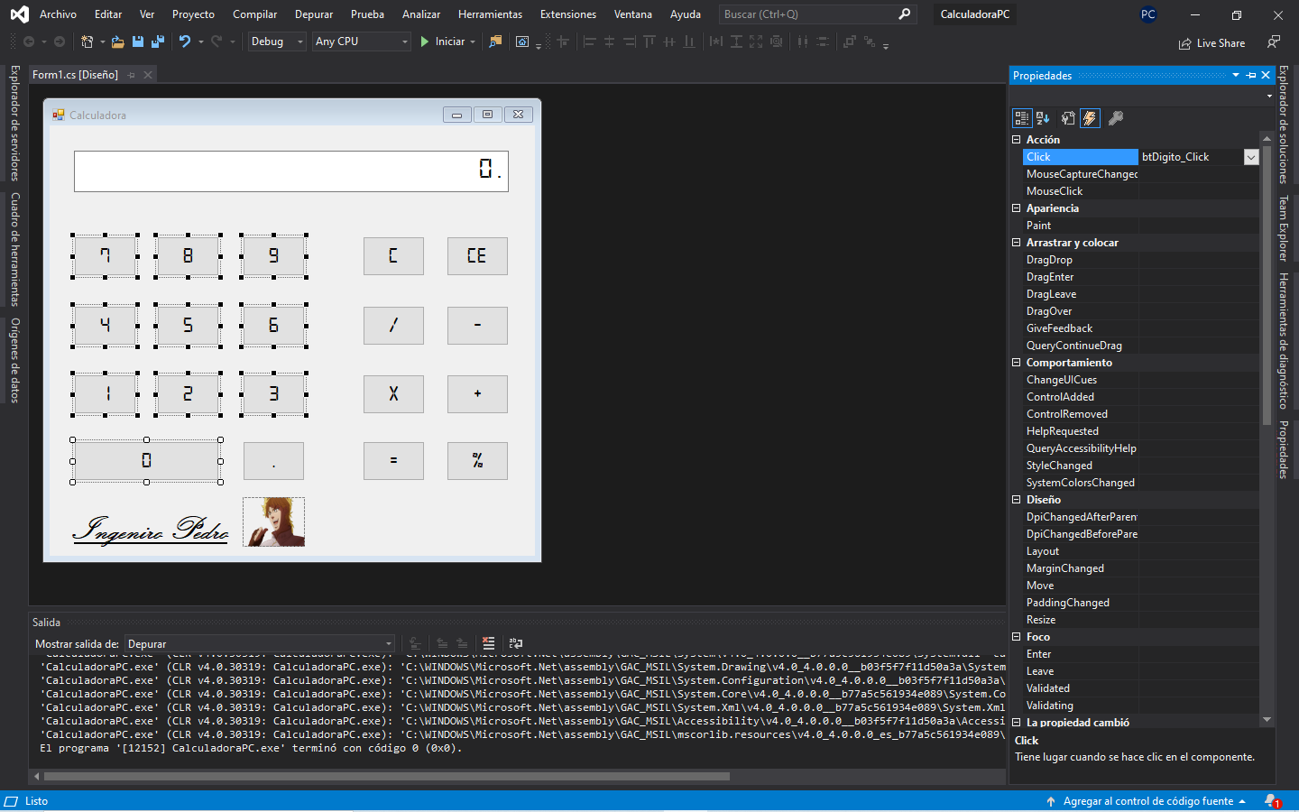

**Evento de las 9 Botones**

La codificación de estos botones es igual puesto que al presionar el botón que decidimos este tomara el texto que dicho botón trae, es decir si presionamos el **botón 9** tomara el texto dando como resultado la colocación del 9 y posteriormente se irán sumando o añadiendo los demás números.

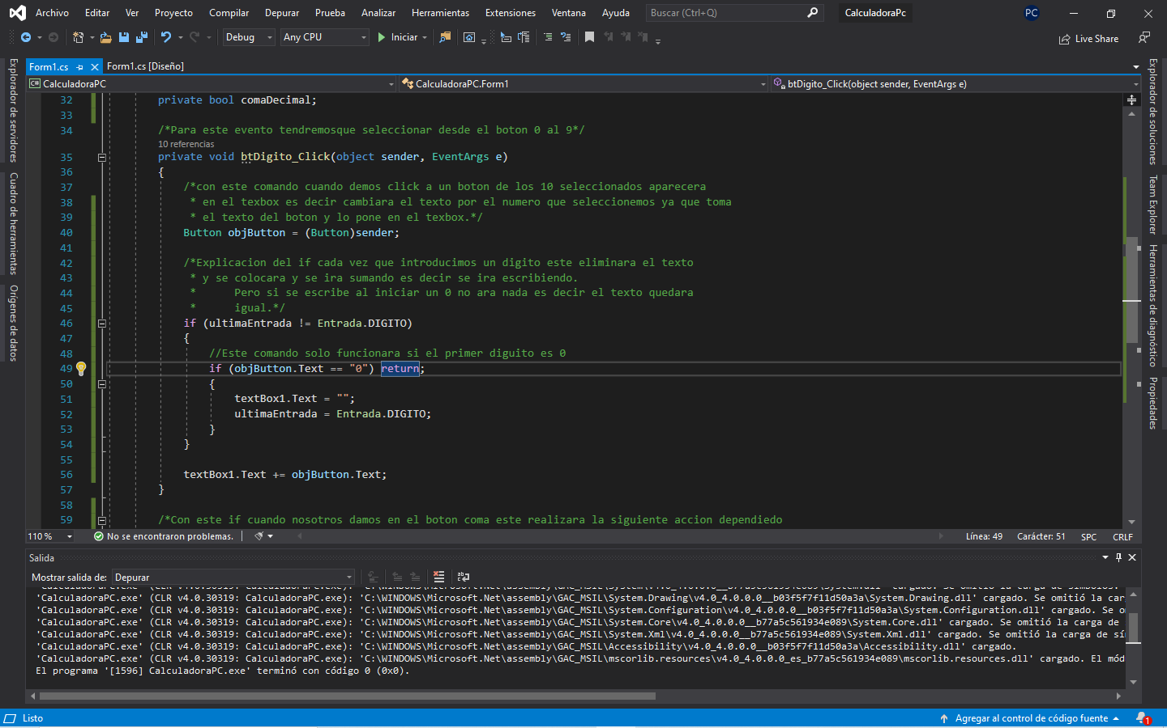

Igualmente tendremos que crear una variable llamada **ultimaEntrada** que ara referencia a la entrada de valores para lo que crearemos un objeto llamado **Entrada** el cual tendrá los valores **NINGUNA** (***que hace referencia a no tener ningún valor***) y el valor **DIGITO** (***porque un valor ya asignado***).

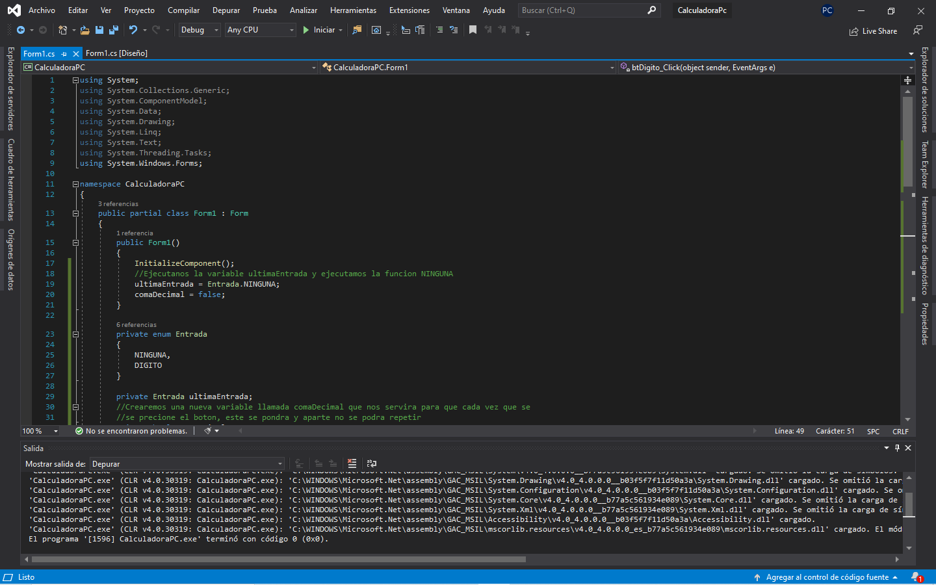

**Botón coma o punto**

Como se muestra en la imagen anterior también tendremos que crear un Objeto llamado **comaDecimal** que nos servirá como su nombre lo indica para añadir una coma ya sea desde el inicio(***a partir del 0***) como después.

Por último tendremos que crear una función especifica para el uso del *punto o coma* para la cual solamente funciones cuando introducimos la coma una sola vez es decir que no se pueda repetir.

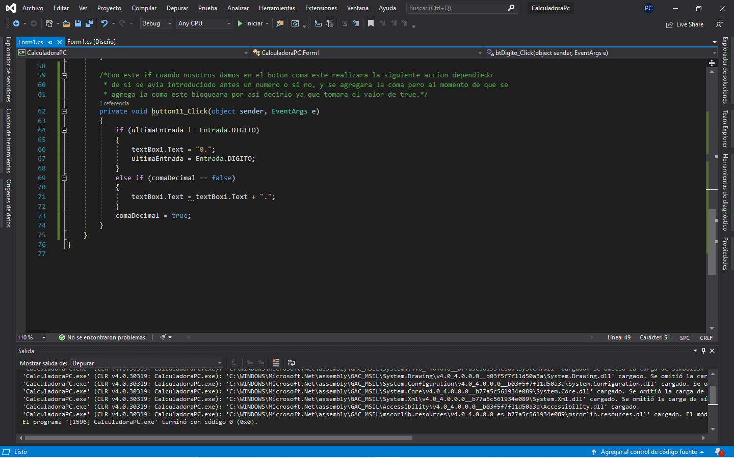

**Ejemplo**

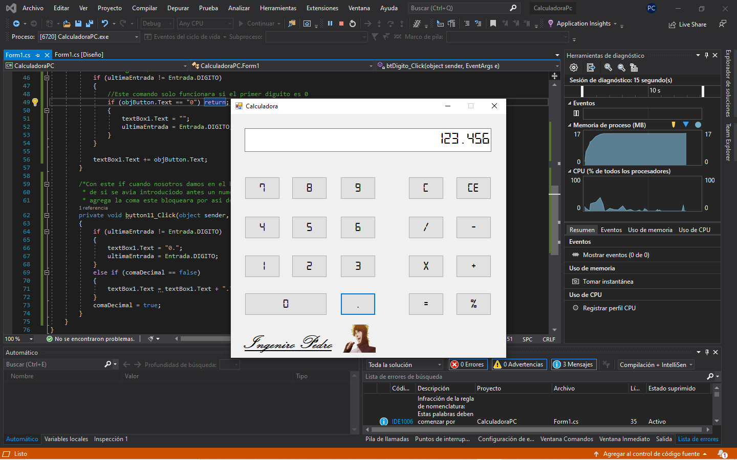

**Operaciones**

Para la parte de operaciones es necesario seleccionar 5 botones a los que se les asignara una función específica, dependiendo de la tecla que seleccionemos se hará el caso es decir si seleccionamos ***+*** sumara si es ***–*** restara dependiendo de eso se visualizará el resultado cuando demos en igual o en otra tecla de operación, si no es asi simplemente se borrara lo que teníamos y se cambiara por lo que escribamos.

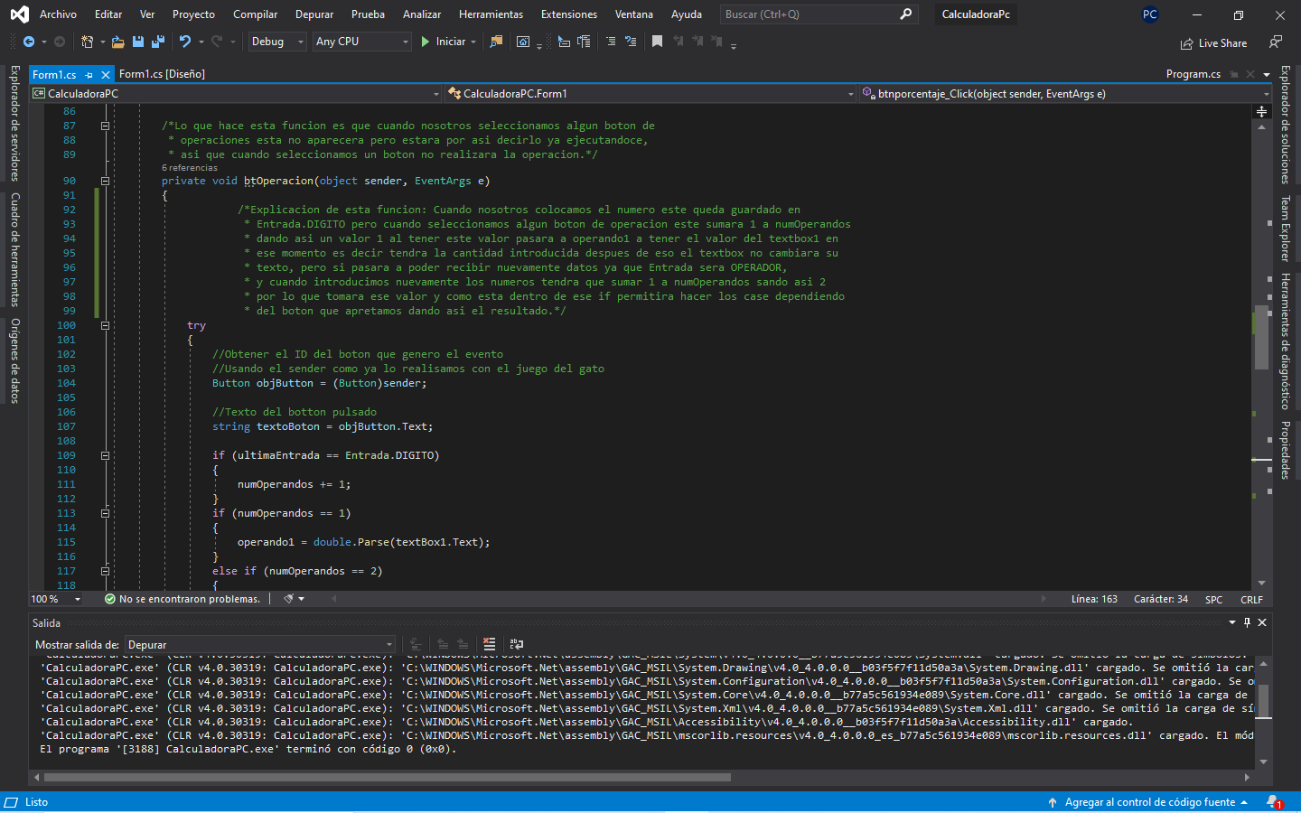

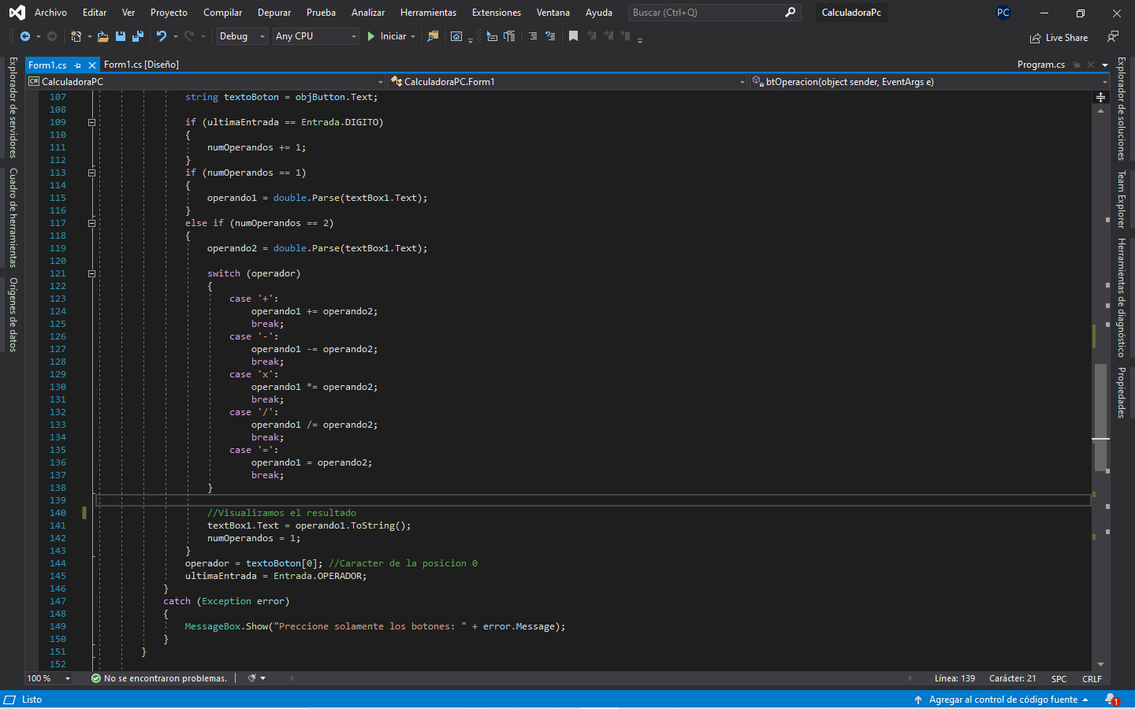

**Botón Porciento**

Este botón es parecido a los demás solamente que solo funcionara cuando apretemos en + y colocando el porcentaje al final.

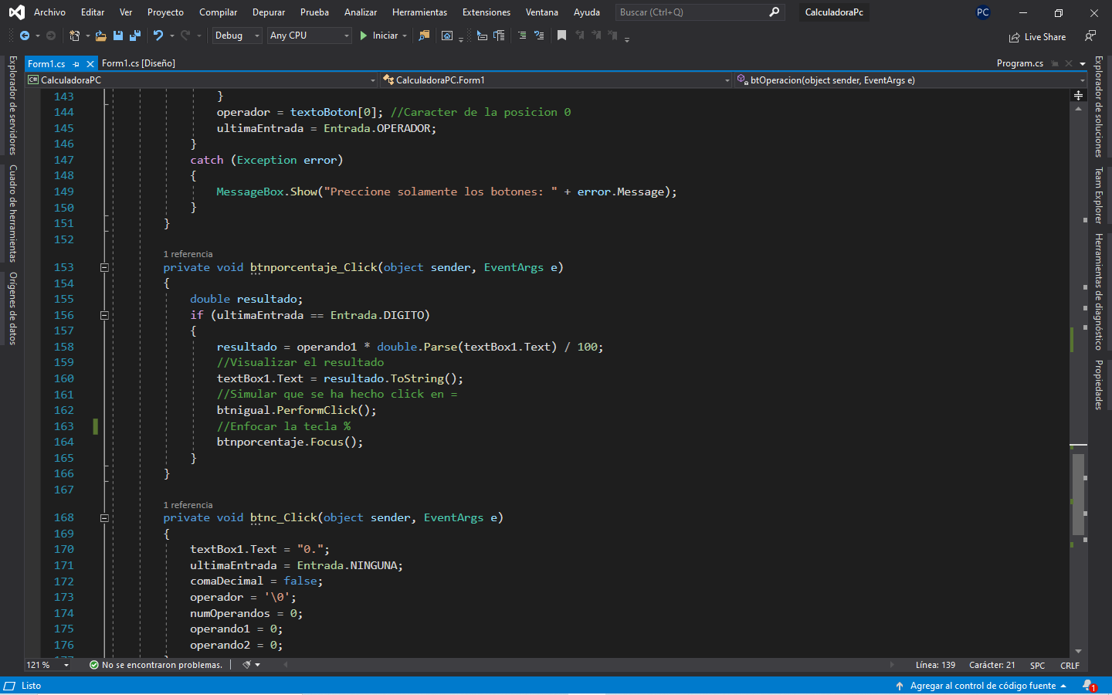

**Botón Para limpiar**

Por último están los botones **C** el cual limpia todo lo que teníamos es como si volviéramos a entrar.

El botón **CE** es parecido solo que elimina solamente lo que tenemos en el textbox es decir si estamos sumando y elimínanos los números de la segunda entrada podemos poner otros y seguir sumando.

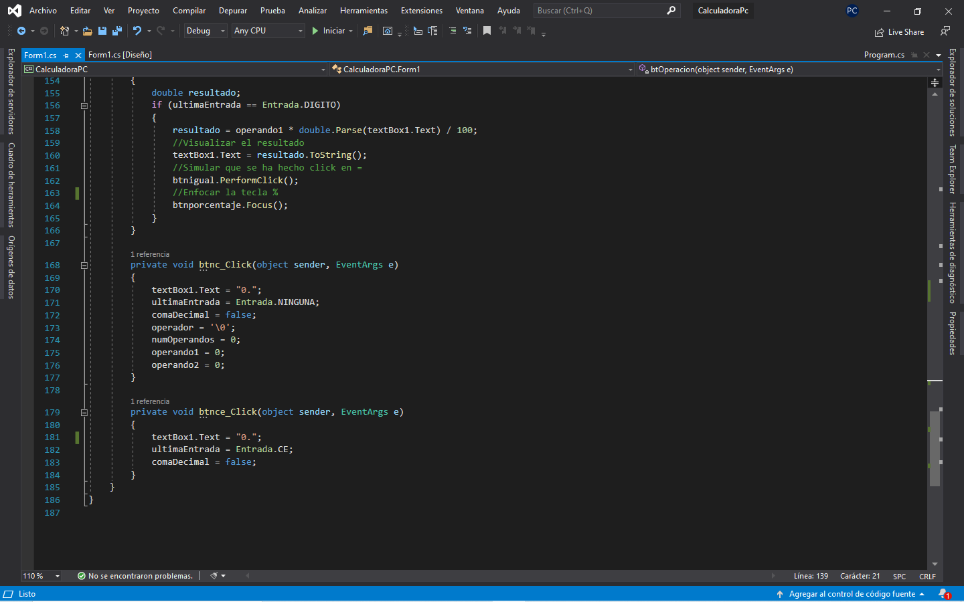

**Ejemplo del Programa.**

Ponemos 10 y sumamos.

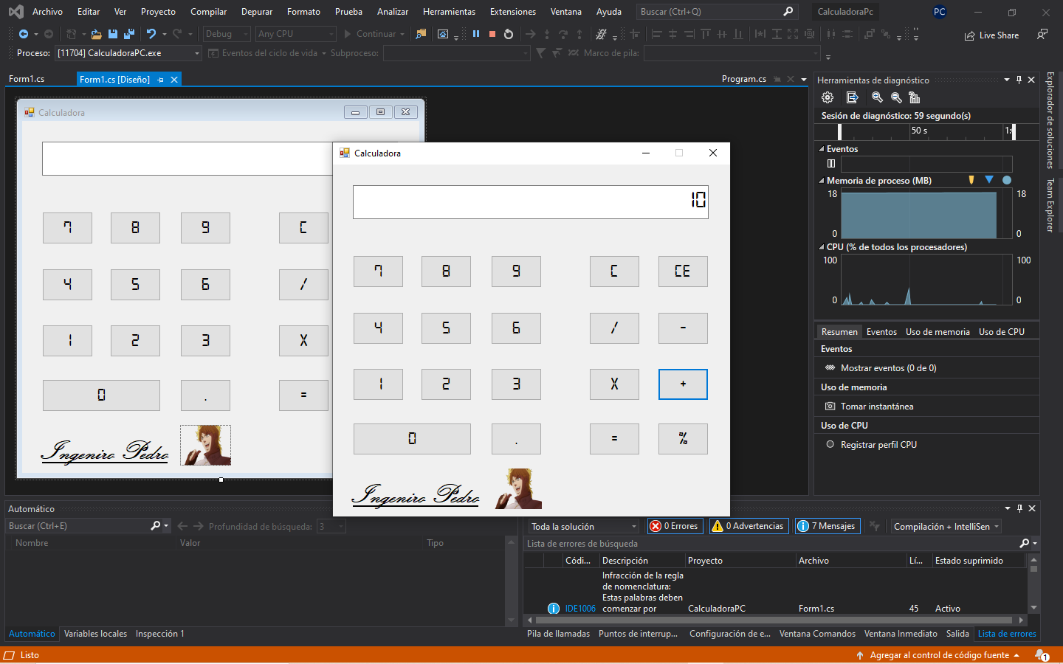

Colocamos la otra cantidad en este caso 10

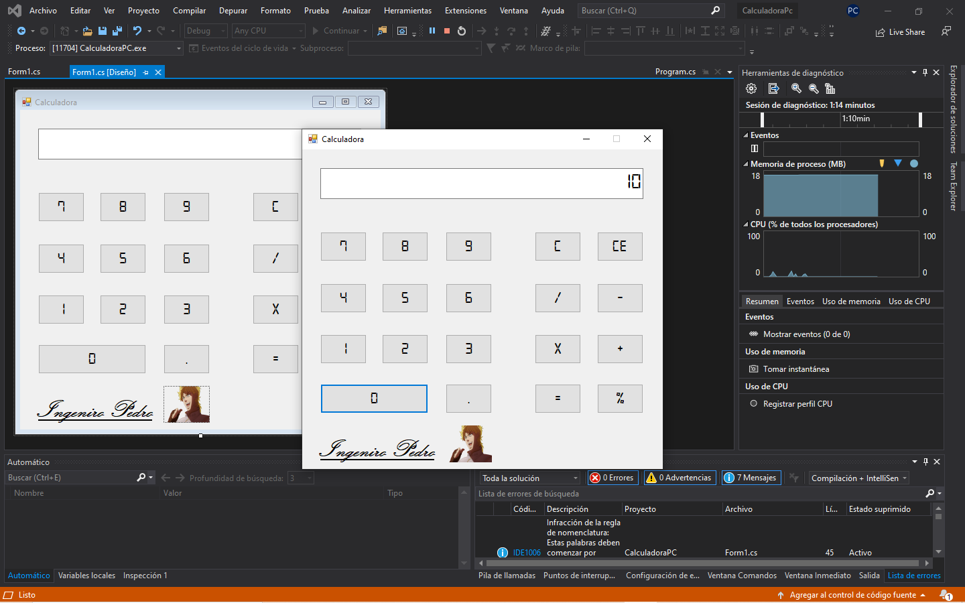

**Resultado:**

